Министерство природных ресурсов и экологии Российской Федерации

Федеральная служба по гидрометеорологии и мониторингу окружающей среды
(РОСГИДРОМЕТ)

Государственное учреждение
“АРКТИЧЕСКИЙ И АНТАРКТИЧЕСКИЙ НАУЧНО-ИССЛЕДОВАТЕЛЬСКИЙ ИНСТИТУТ ”
(ГУ “ААНИИ”)
УТВЕРЖДАЮ
Директор ГУ «ААНИИ»
Д-р географ. наук, профессор

И.Е. Фролов
«___» ноября 2009 г.
Протокол испытаний №______
Дата_________________

ПОЛНОФУНКЦИОНАЛЬНАЯ ЕДИНАЯ ГОСУДАРСТВЕННАЯ СИСТЕМА ИНФОРМАЦИИ ОБ ОБСТАНОВКЕ В МИРОВОМ ОКЕАНЕ

СПУТНИКОВАЯ КОМПОНЕНТА
(СК ЕСИМО)
Типовой программно-технологический комплекс обработки данных ДЗЗ
Общее описание, версия 1.0.1 от 4.10.2010

Зам. директора по научной работе, канд. ф.-м. н. А.И. Данилов

Научный руководитель темы,
главный специалист Центра ледовой и
гидрометеорологической информации. О.С. Девятаев

Санкт-Петербург 2010
Содержание
1 Введение 3
1.1 Цель 3
1.2 Обзор документа 3
1.3 Основные определения 4
1.4 Порядок ведения и использования 4
1.5 Нормативные ссылки 5
2 Назначение типового программного комплекса обработки данных ДЗЗ 6
3 Описание типового программного комплекса обработки данных ДЗЗ 7
3.1 Спецификация SDHS (Satellite Data Handling System) на 3.11.2009 9
3.1.1 Справочник “Роботы” 9
3.2 Справочник “Агенты” 9
3.3 Справочник “Продукты” 10
3.4 Справочник “Группы операторов” 10
3.5 Справочник “Операторы” 10
3.6 Объект схемы “Объект” 11
3.7 Объект схемы “Стрелка” 11
3.8 Цикл 12
3.9 Схема 12
3.10 GFS (Global File Storage) 13
3.11 LFS (Local File Storage) 13
4 Описание программных модулей ТПТК 14
5 Описание работы ТПТК 18
5.1 Описание работы SDHS 18
5.2 Поддержка ISO 191* 19
5.3 Ограничения первой версии (0.0.1-0.0.5) 20
5.4 Ограничения второй версии (0.0.6 …) 21
6 Документация ТПТК 22
7 Список использованных источников 23
8 Лист изменений 24

- Введение
  - Цель
Целью документа является описание типового программного комплекса обработки данных ДЗЗ на основе принятых стандартов Единой системы информации об обстановке в Мировом океане (ЕСИМО).
Документ содержит общие сведения о построении ТПТК, его компонентах, методах и средствах функционирования и предназначен для разработчиков и пользователей технологий ЕСИМО.
Разработка документа выполнена в ГУ «ААНИИ» Росгидромета в соответствии с действующими положениями и руководящим нормативным документом [1].
Настоящий документ находится в стадии развития, с предложениями и вопросами обращаться к Девятаеву О.С.. (тел.+7 (812) 352-2014, E-mail: osd@aari.ru
  - Обзор документа
Настоящий документ состоит из следующих разделов:
Раздел 1 «Введение»
Раздел 2 “Назначение” – описывается вид деятельности, для автоматизации которой предназначен ТПТК; дается перечень объектов автоматизации и приводится перечень функций, реализуемых ТПТК.
Раздел 3 “Описание ТПТК” включает описание общей схемы функционирования технологии, дается общая структура технологии и назначение ее отдельных компонент; приводятся сведения о технологии в целом и ее компонентах в части методического (математического), программного, информационного и организационного обеспечения технологии.
Раздел 4 “Описание программных модулей ТПТК” содержит общее описание каждой компоненты (назначение, структура, функции)
Раздел 5 «Описание работы ТПТК» включает общее описание технологического процесса обработки данных; порядок и регламент выполнения основных работ, а также программно-технические характеристики (состав и характеристики операционных систем, СУБД, ГИС и другого общего программного обеспечения, минимально необходимый набор вычислительных средств и иного оборудования для бесперебойной работы ТПТК, условия организационного характера и др.)
Раздел 6 “Документация ТПТК” содержит перечень и краткую характеристику разработанной документации.
  - Основные определения
Типовой программно-технологический комплекс обработки данных ДЗЗ является ключевым элементом спутниковой компоненты. Установленный в организациях – участниках СК ЕСИМО ТПТК будет обеспечивать предоставление через СРБД (или непосредственно) базового набора данных ДЗЗ (откалиброванных, геопривязанных, нарезанных по заданным территориям), которые можно использовать в тематических технологиях для подготовки ИР по прикладным задачам комплексного информационного обеспечения. Кроме того, ТПТК могут выдавать те тематические ИР, технология подготовки которых не требует вмешательства оператора, т.е. в автоматическом режиме.
Программно-технологический комплекс – это совокупность средств вычислительной техники, программного обеспечения, систем связи и средств создания и заполнения хранилища данных.
Хранилище данных ТПТК – это совокупность упорядоченной информации, используемой при функционировании ТПТК.
Программный модуль ТПТК – часть программного обеспечения ТПТК, рассматриваемое как единое целое, выполняющее законченную функцию.
Эксплуатационная документация на ТПТК – комплекс взаимоувязанных документов, предназначенный для использования при реализации ТПТК, определяющий правила действия при его функционировании, проверке и обеспечении его работоспособности.
  - Порядок ведения и использования
Разработка и сопровождение ТПТК осуществляется в ГУ «ААНИИ» Росгидромета. В рамках сопровождения проводится консультационное обслуживание. ТПТК может быть передан другим соисполнителям СК ЕСИМО без ограничений, по согласованию с Руководством. Использование ТПТК должно быть не противоречивым положениям Закона РФ об интеллектуальной собственности [2]
Для ТПТК устанавливается следующая схема назначения версий:
- первая цифра изменяется в случае кардинальных изменений;
- вторая цифра изменяется в случае существенных изменений;
- третья - в случае уточнений, исправления ошибок, незначительных поправок.
Текущая версия – 1.0.0. Помимо версионности всего ТПТК вводится версионность каждой компоненты ТПТК. Это связано с тем, что изменения в пределах компонент могут быть внесены, но не затрагивать ТПТК в целом.
  - Нормативные ссылки
ГОСТ 19.001-77 ЕСПД. Общие положения.
ГОСТ 19.101-77 ЕСПД. Виды программ и программных документов (переиздан в ноябре 1987г с изменениями).
ГОСТ 19.103-77 ЕСПД. Обозначение программ и программных документов.
ГОСТ 19.105-78 ЕСПД. Общие требования к программным документам.
ГОСТ 19.401-78 ЕСПД. Текст программы. Требования к содержанию и оформлению.
ГОСТ 19.402-78 ЕСПД. Описание программы.
ГОСТ 19.504-79 ЕСПД. Руководство программиста.
ГОСТ 19.781-90. Обеспечение систем обработки информации программное.
ГОСТ 34.201-89 Виды, комплектность и обозначение документов при создании автоматизированных систем.
РД 50-34_698-90 Методические указания. Информационная технология. Комплекс стандартов и руководящих документов на автоматизированные системы.
Общеотраслевые руководящие методические материалы по созданию банков данных в автоматизированных системах различного назначения (ОРММ).
Методические рекомендации ЕСИМО по подготовке документации
ISO 19115:2003 Географическая информация. Метаданные
ISO 19115:2003/Cor.1:2006 Географическая информация. Метаданные. Техническая поправка 1
ISO 19115-2:2009 Географическая информация. Метаданные. Часть 2. Расширения для данных отображения и данных с географической привязкой
ISO/TR 19121:2000 Информация географическая. Изображения и пространственные данные
ISO/TS 19129:2009 Географическая информация. Построение данных об изображении, данных с географической привязкой и данных о масштабе
ISO/CD TS 19130 Geographic information - Imagery sensor models for geopositioning (в разработке, планируемая дата публикации – 2010-05-15)
ISO/TS 19139:2007 Географическая информация. Метаданные. Внедрение системы языка XML

- Назначение типового программного комплекса обработки данных ДЗЗ
Типовой программно-технологический комплекс предназначен для автоматической обработки потоков информации ДЗЗ.
Типовой программно-технологический комплекс обеспечивает:
- автоматическую обработку потоков информации как с действующих, так и перспективных космических аппаратов (приборов), по заданным технологическим цепочкам с созданием стандартизированной информационной продукции в соответствие со «Спецификациями пространственных данных ЕСИМО» и «Техническими спецификациям представления данных СК в СРБД ЕСИМО»;
- генерацию метаданных о спутниковых данных и продукции, получаемой ТПТК, для прямого включения в ЦБМД ЕСИМО, согласно техническим спецификациям технологии интеграции ЕСИМО;
- поступление готовой стандартизированной информационной продукции в хранилище данных ДЗЗ, а также в СРБД ЕСИМО.
Программные модули ТПТК подразделяются на модули предварительной обработки, базовые и специализированные.
Базовые модули ТПТК предназначены для:
- первичной обработки потоков спутниковой информации (распаковка, калибровка и нормализация данных, географическая привязка и т.д.) – уровень обработки L1В;
- осуществления базовых (стандартных) операций над спутниковыми данными (преобразование во внутренние и выходные форматы ТПТК, вырезка фрагментов по акваториям, комбинации спектральных каналов и т.п.) – уровень обработки L2А;
Тематические модули предназначены для создания информационной продукции в результате автоматической обработки спутниковых данных по соответствующим тематическим технологиям – уровень обработки L2В и выше
- Описание типового программного комплекса обработки данных ДЗЗ
В 2008 году был разработан проект прототипа типового программного комплекса на основе АПК EOStation-ЕСИМО с предварительным наименованием «Типовой программно-технологический комплекс потоковой обработки спутниковых данных (ТКТП)». Основной недостаток АПК EOStation – жесткая ориентация на обработку только одного вида данных ДЗЗ, а именно – данных прибора MODIS. Добавление любого нового вида информации требует большого объема работ для квалифицированного программиста, что увеличивает временные и финансовые затраты на модернизацию.
ТПТК не требует программирования для изменения или создания новых технологических цепочек. Передача различной информации (рисунок 1) в хранилище данных ТКТП осуществляется заданными технологическими цепочками (маршрутом) модулей (роботов и операторов), а управление этими цепочками, структурой каталога и самой ТКТП (имеется в виду формирование продуктов по регионам, маскам, фильтрам и т.п.) происходит с помощью технологии Data Handling System (DHS). Пример реально действующей технологической цепочки обработки данных ИСЗ серии NOAA показан на рисунке 2.
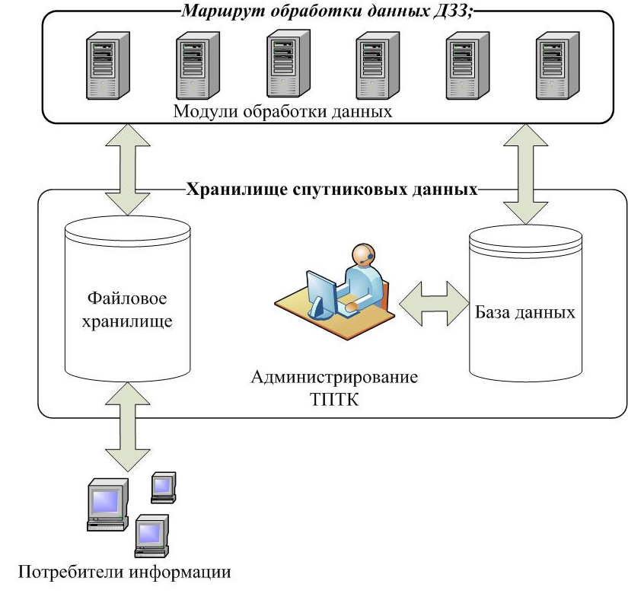
Рисунок 1 – Общая архитектура ТПТК
Внутренняя база данных, справочники ТКТП организованы по стандартам серии ISO 19100 (ISO 19115 – метаданные, и 19130 – Sensor and data models for imagery and gridded data). Технологическая цепочка может быть организована как путем применения специальных операторов (например, вырезка фрагмента), так и использованием внешних программ в модуле «Робот». Последнее позволяет использовать уже имеющиеся в организациях программы обработки данных ДЗЗ практически без изменений. Если ПК EOStation-ЕСИМО был ориентирован только на данные приборов MODIS и AVHRR, то ТПТК позволяет работать практически с широким кругом приборов ДЗЗ. Необходимо лишь описать прибор в справочниках и написать программу конвертор из собственного формата прибора во внутренний формат ТПТК (HDF или TIFF).
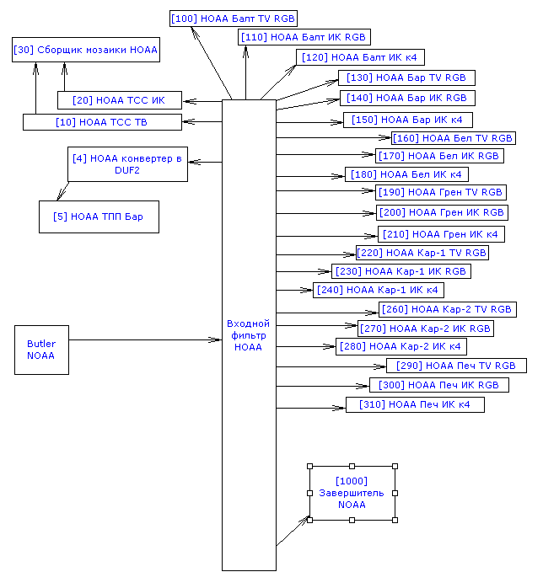
Рисунок 2 – Пример технологической цепочки ТПТК
Для управления технологическими цепочками в ТПТК разработана специальная версия диспетчера событий технологии Data Handling System – Satellite Data Handling System (SDHS). Ниже приведены технические спецификации диспетчера событий SDHS.
Программное обеспечение ТПТК изначально разработано как кроссплатформенное на языке программирования C++ с использованием библиотеки QT.
Рабочий образец типового программно-технологического комплекса версии 1.0 развернут на технических средствах Центра ЕСИМО ГУ «ААНИИ» в составе:
- серверная платформа: IBM xSeries 3650
- процессор: Intel Xeon E5420 (2,5ГГЦ) - 2 штуки
- оперативная память: 16 GB IBM
- жесткие диски: IBM RET 300 GB 3.5" SAS HS 15K x3650 - 2 штуки
- RAID-контроллер: IBM ServeRAID-8k SAS MB ECC 256MB
  - Спецификация SDHS (Satellite Data Handling System) на 3.11.2009
    - Справочник “Роботы”
Робот – это исполняемый файл, находящийся на компьютере с агентом и обрабатывающий информацию.

Поле | Тип | Комментарии
ID | Integer | Идентификатор робота
NAME | String | Наименование робота
EXECUTABLE | String | Наименование исполняемого файла робота
CRITICAL | Integer | Признак критичной задачи
NOTES | String | Произвольные комментарии

      - Требования к исполняемому файлу робота, накладываемые системой SDHS:
При успешном завершении робот должен вернуть код 0 (ноль).
В качестве первого параметра исполняемый файл робота всегда получает полный путь к текстовому файлу конфигурации цепочки. Робот имеет право считать оттуда информацию и/или записать что-то новое. Система SDHS не контролирует содержимое этого файла, она только обеспечивает передачу данной информации между роботами в цепочке.
Всю информацию, которую желательно видеть в LOG-файле, робот должен выводить в stdout. Система гарантирует запись в лог файл только этой информации.
Если робот имеет признак критичной задачи, то Агент, выполняющий робота, не должен запускать на выполнение любых других роботов до тех пор, пока критичный робот не отработает.
  - Справочник “Агенты”
Агент это отдельный компьютер, который может обрабатывать информацию с помощью роботов.

Поле | Тип | Комментарии
ID | Integer | Идентификатор агента
CODE | String | Уникальный символьный код агента (используется в качестве параметра при запуске агента)
NAME | String | Наименование агента
POLL | Integer | Количество секунд, через которое агент опрашивает сервер о наличии работы для него
ROBOTS | List | Список ссылок на роботы, которые агент может запускать с локальным путем к каждому конкретному роботу (один робот может использоваться разными агентами и находиться на каждом агенте в разных каталогах)
NOTES | String | Произвольные комментарии
LOGPATH | String | Путь к каталогу, где будут создаваться LOG файлы для циклов обработки цепочек

Агент должен перед запуском роботов перехватывать stdout и выводить его содержимое в LOG-файл. Имя лог файла должно быть уникальным для каждой технологической цепочки и для каждого цикла этой цепочки. Маска лог файла C<ID_цепочки>_R<ID_цикла обработки>.log. Агент также должен самостоятельно записывать в лог файл время запуска, параметры запуска робота и содержимое конфигурации цепочки.
  - Справочник “Продукты”
Продукт это набор файлов имеющих общее смысловое значение. Используется для указания связей между операциями и контроля над корректностью таких связей.
Поле | Тип | Комментарии
ID | Integer | Уникальный код продукта
NAME | String | Наименование продукта
NOTES | String | Произвольные комментарии

  - Справочник “Группы операторов”
Группы операторов используются для смысловой группировки операторов и облегчения процесса построения схем. Операторы одной группы показываются вместе в toolbars редактора схем. Один оператор может входить в одну или несколько групп. Операторы не входящие ни в одну из групп показываются в отдельном toolbar.
Поле | Тип | Комментарии
ID | Integer | Идентификатор группы операторов
NAME | String | Наименование группы операторов
OPERATORS | List | Список операторов, входящих в группу
  - Справочник “Операторы”
Операторы это обработчики информации с помощью робота с определенным набором параметров.
Поле | Тип | Комментарии
ID | Integer | Уникальный код оператора
NAME | String | Наименование оператора
INPUT | List | Список ссылок на продукты, которые необходимы оператору как источники информации
OUTPUT | List | Список ссылок на продукты, которые оператор умеет генерировать
ROBOT_ID | Integer | Ссылка на робота, обеспечивающего работу оператора
CMDLINE | String | Командная строка для робота
PARAMS | List | Список параметров Environment, передаваемый роботу в формате имя=значение
NOTES | String | Произвольные комментарии
В будущих версиях системы CMDLINE будет формироваться автоматически на основании справочника параметров роботов.
  - Объект схемы “Объект”
Объект представляет собой оператор на схеме.
Поле | Тип | Комментарии
ID | Integer | Уникальный код объекта
OPERATOR_ID | Integer | Ссылка на оператор
ISLOCKED | Integer | Признак временного исключения из схемы. Схема с исключенными объектами, у которых существуют исходящие стрелки с признаком обязательной доставки, не может быть запущена на выполнение.
ISRW_CFG | Integer | Признак того, что объект имеет право на запись в конфигурационный блок цикла схемы
PRIORITY | Integer | Приоритет выполнения. При возможности выполнения нескольких операторов сразу, выполняться будет оператор с наименьшим приоритетом.
NOTES | String | Произвольные комментарии

У объекта на схеме должно быть видно его наименование и приоритет (в случае если приоритет отличен от нуля). При наведении мышки на объект должен появляться tooltip с описанием объекта.
Если к объекту привязан робот с признаком критичной задачи, наименование на схеме должно быть выделено «жирным» шрифтом.
Если объект заблокирован, наименование на схеме должно быть выделено перечеркнутым фонтом.
  - Объект схемы “Стрелка”
Стрелка представляет собой набор продуктов на схеме.
Поле | Тип | Комментарии
ID | Integer | Уникальный код стрелки
OBJECT_ID1 | Integer | Ссылка на объект источник
OBJECT_ID2 | Integer | Ссылка на объект приемник
PRODUCTS | List | Список активных продуктов (не менее одного)
ISMANDATORY | Integer | Признак обязательной доставки. Стрелки с таким признаком должны выделяться на схеме.
NOTES | String | Произвольные комментарии
  - Цикл
Каждая технологическая цепочка может быть выполнена произвольное число раз для различных входных данных. Система поддерживает внутренний набор информации (конфигурацию) для каждого цикла, передавая ее роботам посредством файловой системы.
Поле | Тип | Комментарии
CYCLEID | Integer | Уникальный код цикла
CHAINID | Integer | Ссылка на схему
START | Timestamp | Время начала исполнения
STOP | Timestamp | Время окончания исполнения
RESULT | Integer | Результат работы
CFG | String | Конфигурационные данные цикла
  - Схема
На схеме могут существовать объекты только двух типов:
- объекты (Операторы);
- стрелки (Продукты или их наборы)
Стрелка на схеме служит для указания связи между объектами.
Стрелка может соединять только совместимые объекты (подмножество выходных продуктов одного является подмножеством входных продуктов второго).
Стрелка всегда содержит хотя бы один включенный продукт. Если стрелка содержит несколько продуктов, то можно отключить любое подмножество этих продуктов при условии, что хотя бы один продукт останется включенным.
Схема может быть запущена произвольное количество раз. Каждый прогон схемы называется циклом выполнения. Для каждого цикла каждой схемы перед выполнением создается блок конфигурации, который передается роботам для чтения или изменения на протяжении всего цикла.
Перед активацией схема должна проверяться на правильность (эта возможность должна быть доступна и в редакторе схем с помощью кнопки на toolbar’e). Все ошибки в схеме должны быть доведены до пользователя. Критерии правильности схемы:
Обеспечение полного набора входных продуктов для каждого объекта является обязательным для успешного функционирования системы. Объекты, которым не предоставлен полный набор входных продуктов помечаются на схеме как “черновики”. Схема с черновиками не может быть запущена на выполнение.
Примечание: На схеме не должно быть временно исключенных объектов, у которых существуют исходящие стрелки с признаком обязательной доставки.
  - GFS (Global File Storage)
Глобальное хранилище данных для хранения окончательных результатов. Доступ к GFS организован по FTP протоколу. При использовании SDHS в составе DHS в качестве GFS может использоваться DHS File Storage. Доступ к GFS осуществляется отдельными средствами (операциями) которые могут быть указаны на схеме.
  - LFS (Local File Storage)
Локальное хранилище данных для хранения промежуточных результатов. Представляет собой каталог файловой системы (с подкаталогами для каждой одновременно выполняемой цепочки операций) на файловой системе. Доступ к LFS организован средствами операционной системы. В составе комплекса может быть произвольное количество LFS (по одному на каждом компьютере-агенте). Данные в LFS могут быть помещены сторонним программным обеспечением. Обеспечение целостности LFS находится за рамками создаваемой системы.
- Описание программных модулей ТПТК
Программные модули ТПТК подразделяются на модули предварительной обработки, базовые и специализированные (рисунок 3).
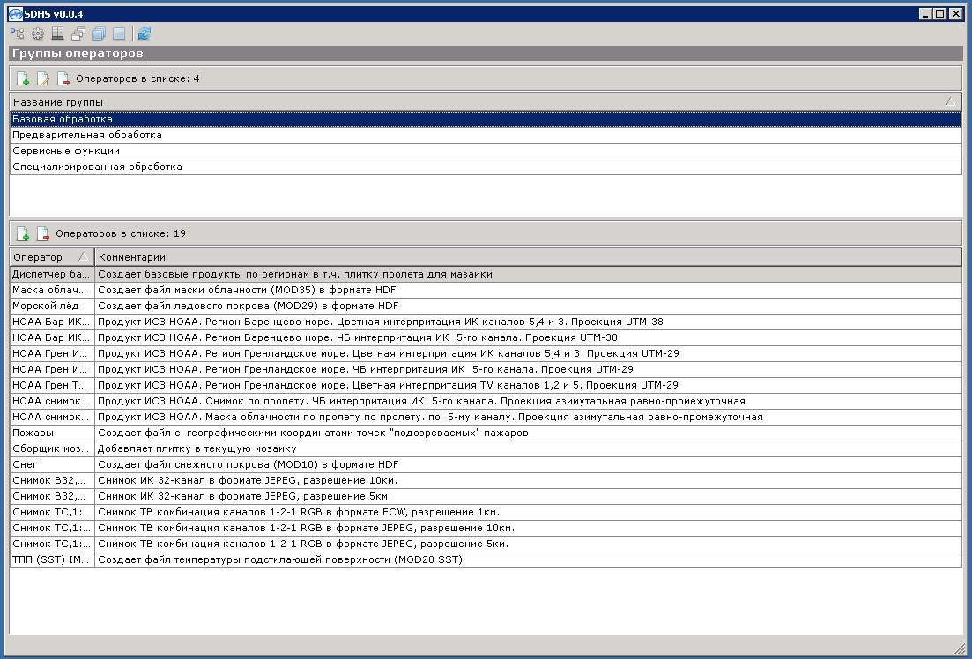
Рисунок 3 – Программные модули (операторы) ТПТК
Модули предварительной обработки обеспечивают уровни обработки L1А и L1В – первичную обработку исходной («сырой») информации (распаковка, калибровка и нормализация данных, географическая привязка, преобразование во внутренние форматы ТПТК и т.д.) и передачу информации в файловое хранилище в одном из внутренних форматов (HDF или GeoTIFF).
Базовые модули предназначены для выполнения стандартных операций (вырезка фрагментов, приведение в картографическую проекцию, преобразование в выходные форматы ТПТК и т.п.) над данными ДЗЗ – уровень обработки L2А.
Специализированные модули предназначены для выполнения специальных (тематических) операций над спутниковыми данными, преобразованными во внутренний формат ТПТК – уровни обработки L2В и выше.
Разработанные к настоящему времени программные модули (операторы) приведены в таблице 1.

Таблица 1 – Программные модули ТПТК
№ п/п | Оператор | Категория | Робот | Назначение и функции
1 | Butler MODIS | Сервисные функции | Дворецкий | Ждет появления указанных файлов (PDS), после чего запускает цепочку обработки MODIS
2 | Butler НОАА | Сервисные функции | Дворецкий | Ждет появления указанных файлов (HRP), после чего запускает цепочку обработки AVHRR НОАА
3 | MODIS ТСС ИК | Базовая обработка | Продукт МОДИС | Продукт MODIS. Снимок по пролету. ИК 31-го канала. Разрешение 1 км.
4 | MODIS ТСС ТВ | Базовая обработка | Продукт МОДИС | Продукт MODIS. Снимок по пролету. ТВ интерпретация 1-2-4-го каналов. Разрешение 1 км.
5 | MODIS Бапт Снег | Специализированная обработка | Продукт МОДИС | Продукт MODIS. Балтийское море. Снежный покров. Разрешение 500 м.
6 | MODIS Бапт ТВ | Базовая обработка | Продукт МОДИС | Продукт MODIS. Балтийское море. ТВ интерпретация 1-2-4-го каналов. Разрешение 1 км.
7 | MODIS БаптТПП | Специализированная обработка | Продукт МОДИС | Продукт MODIS. Баренцево море. Температура подстилающей поверхности (ТПП). Разрешение 1 км.
8 | MODIS Бапт лед | Специализированная обработка | Продукт МОДИС | Продукт MODIS. Балтийское море. Морской лед. Разрешение 1 км.
9 | MODIS Бар ИК | Базовая обработка | Продукт МОДИС | Продукт MODIS. Баренцево море. ИК интерпретация 31-го канала. Разрешение 1 км.
10 | MODIS Бар Снег | Специализированная обработка | Продукт МОДИС | Продукт MODIS. Баренцево море. Снежный покров. Разрешение 500 м.
11 | MODIS Бар ТВ | Базовая обработка | Продукт МОДИС | Продукт MODIS. Баренцево море. ТВ интерпретация 1-2-4-го каналов. Разрешение 1 км.
12 | MODIS Бар ТПП | Специализированная обработка | Продукт МОДИС | Продукт MODIS. Баренцево море. Температура подстилающей поверхности (ТПП). Разрешение 1 км.
13 | MODIS Бар пед | Специализированная обработка | Продукт МОДИС | Продукт MODIS. Баренцево море. Морской лед. Разрешение 1 км.
14 | MODIS Беп ИК | Базовая обработка | Продукт МОДИС | Продукт MODIS. Белое море. ИК интерпретация 31-го каналоф. Разрешение 1 км.
15 | MODIS Беп Снег | Специализированная обработка | Продукт МОДИС | Продукт MODIS. Белое море. Снежный покров. Разрешение 500 м.
16 | MODIS Беп ТВ | Базовая обработка | Продукт МОДИС | Продукт MODIS. Белое море. ТВ интерпретация 1-2-4-го канала. Разрешение 1 км.
17 | MODIS Беп ТПП | Специализированная обработка | Продукт МОДИС | Продукт MODIS. Белое море. Температура подстилающей поверхности (ТПП). Разрешение 1 км.
18 | MODIS Беп пед | Специализированная обработка | Продукт МОДИС | Продукт MODIS. Белое море. Морской лед. Разрешение 1 км.
19 | MODIS Ботн Снег | Специализированная обработка | Продукт МОДИС | Продукт MODIS. Ботнический залив. Снежный покров. Разрешение 500 м.
20 | MODIS Ботн ТВ | Базовая обработка | Продукт МОДИС | Продукт MODIS. Ботнический залив. ТВ интерпретация 1-2-4-го каналов. Разрешение 1 км.
21 | MODIS Ботн ТПП | Специализированная обработка | Продукт МОДИС | Продукт MODIS. Ботнический залив. Температура подстилающей поверхности (ТПП). Разрешение 1 км.
22 | MODIS Ботн пед | Специализированная обработка | Продукт МОДИС | Продукт MODIS. Ботнический залив. Морской лед. Разрешение 1 км.
23 | MODIS Kap1 ИК | Базовая обработка | Продукт МОДИС | Продукт MODIS. Запад Карского моря. ИК интерпретация 31-го каналоа. Разрешение 1 км.
24 | MODIS Kap1 Снег | Специализированная обработка | Продукт МОДИС | Продукт MODIS. Запад Карского моря. Снежный покров. Разрешение 500м.
25 | MODIS Kap1 ТВ | Базовая обработка | Продукт МОДИС | Продукт MODIS. Запад Карского моря. ТВ интерпретация 1-2-4-го каналов. Разрешение 1 км.
26 | MODIS Kap1 ТПП | Специализированная обработка | Продукт МОДИС | Продукт MODIS. Запад Карского моря. Температура подстилающей поверхности (ТПП). Разрешение 1 км.
27 | MODIS Kap1 пед | Специализированная обработка | Продукт МОДИС | Продукт MODIS. Запад Карского море. Морской лед. Разрешение 1 км.
28 | MODIS Kap2 ИК | Базовая обработка | Продукт МОДИС | Продукт MODIS. Запад Восток моря. ИК интерпретация 31-го канала. Разрешение 1 км.
29 | MODIS Kap2 Снег | Специализированная обработка | Продукт МОДИС | Продукт MODIS. Восток Карского моря. Снежный покров. Разрешение 500м.
30 | MODIS Kap2 ТВ | Базовая обработка | Продукт МОДИС | Продукт MODIS. Запад Восток моря. ТВ интерпретация 1-2-4-го каналов. Разрешение 1 км.
31 | MODIS Kap2 ТПП | Специализированная обработка | Продукт МОДИС | Продукт MODIS. Восток Карского моря. Температура подстилающей поверхности (ТПП). Разрешение 1 км.
32 | MODIS Kap2 пед | Специализированная обработка | Продукт МОДИС | Продукт MODIS. Восток Карского море. Морской лед. Разрешение 1 км.
33 | MODIS Kaсп Снег | Специализированная обработка | Продукт МОДИС | Продукт MODIS. Каспийское море. Снежный покров. Разрешение 500 м.
34 | MODIS Kaсп ТВ | Базовая обработка | Продукт МОДИС | Продукт MODIS. Каспийское море. ТВ интерпретация 1-2-4-го каналов. Разрешение 1 км.
35 | MODIS Kaсп ТПП | Специализированная обработка | Продукт МОДИС | Продукт MODIS. Каспийское море. Температура подстилающей поверхности (ТПП). Разрешение 1 км.
36 | MODIS Kaсп пед | Специализированная обработка | Продукт МОДИС | Продукт MODIS. Каспийское море. Морской лед. Разрешение 1 км.
37 | MODIS Печ ИК | Базовая обработка | Продукт МОДИС | Продукт MODIS. Печерское море. ИК интерпретация 31-го канала. Разрешение 1 км.
38 | MODIS Печ Снег | Специализированная обработка | Продукт МОДИС | Продукт MODIS. Печерское море. Снежный покров. Разрешение 500 м.
39 | MODIS Печ ТВ | Базовая обработка | Продукт МОДИС | Продукт MODIS. Печерское море. ТВ интерпретация 1-2-4-го каналов. Разрешение 1 км.
40 | MODIS Печ ТПП | Специализированная обработка | Продукт МОДИС | Продукт MODIS. Печерское море. Температура подстилающей поверхности (ТПП). Разрешение 1 км.
41 | MODIS Печ пед | Специализированная обработка | Продукт МОДИС | Продукт MODIS. Печерское море. Морской лед. Разрешение 1 км.
42 | MODIS Север ТПП | Специализированная обработка | Продукт МОДИС | Продукт MODIS. Северное море. Температура подстилающей поверхности (ТПП). Разрешение 1 км.
43 | MODIS Север лед | Специализированная обработка | Продукт МОДИС | Продукт MODIS. Северное море. Морской лед. Разрешение 1 км.
44 | MODIS Фнн Снег | Специализированная обработка | Продукт МОДИС | Продукт MODIS. Финский залив. Снежный покров. Разрешение 500 м.
45 | MODIS Фнн ТВ | Базовая обработка | Продукт МОДИС | Продукт MODIS. Финский залив. ТВ интерпретация 1-2-4-го каналов. Разрешение 1 км.
46 | MODIS Фнн ТПП | Специализированная обработка | Продукт МОДИС | Продукт MODIS. Финский залив. Температура подстилающей поверхности (ТПП). Разрешение 1 км.
47 | MODIS Фнн лед | Специализированная обработка | Продукт МОДИС | Продукт MODIS. Финский залив. Морской лед. Разрешение 1 км.
48 | MODIS Черн Снег | Специализированная обработка | Продукт МОДИС | Продукт MODIS. Черное море. Снежный покров. Разрешение 500 м.
49 | MODIS Черн ТВ | Базовая обработка | Продукт МОДИС | Продукт MODIS. Черное море. ТВ интерпретация 1-2-4-го каналов. Разрешение 1 км.
50 | MODIS Черн ТПП | Специализированная обработка | Продукт МОДИС | Продукт MODIS. Черное море. Температура подстилающей поверхности (ТПП). Разрешение 1 км.
51 | MODIS Черн лед | Специализированная обработка | Продукт МОДИС | Продукт MODIS. Черное море. Морской лед. Разрешение 1 км.
52 | Входной фильтр МОДИС | Предварительная обработка | Входной фильтр МОДИС | Определяет пригоден ли входной файл для дальнейшей обработки
53 | Входной фильтр НОАА | Предварительная обработка | Входной фильтр НОАА | Определяет пригоден ли входной файл для дальнейшей обработки
54 | Завершитель MODIS | Сервисные функции | Завершение процесса | Инициирует завершающие процессы (удаление временных файлов, перемещение отработанных файлов в архив и т.д
55 | Завершитель НОАА | Сервисные функции | Завершение процесса | Инициирует завершающие процессы (удаление временных файлов, перемещение отработанных файлов в архив и т.д
56 | Конвертор PDS в L1A и LIB | Базовая обработка | Конвертер PDS в L1 | Делает продукты первого уровня (HDF-EOS) из PDS файла
57 | Маска Обл.->БД | Специализированная обработка | Маска облачности в БД | Записывает в БД mslmdex.mdb (таблица MCLIndex) данные из файла покрытия облачностью в узлах регулярной сетк
58 | Маска обл.->рег. сетку | Специализированная обработка | Облачность в узлах сетки | Создает файл покрытия облачностью в узлах регулярной сетки
59 | Маска облачности | Специализированная обработка | Продукты IMAPP2 | Создает файл маски облачности (MOD35) в формате HDF
60 | Морской лед | Специализированная обработка | Снег и лёд | Создает файл ледового покрова (MOD29) в формате HDF
61 | НОАА ТСС ИК | Базовая обработка | Продукт НОАА | Продукт НОАА. Снимок по пролету. ИК 4-го канала. Разрешение 1 км.
62 | НОАА ТСС ТВ | Базовая обработка | Продукт НОАА | Продукт MODIS. Снимок по пролету. ТВ интерпретация 1-2-4-го каналов. Разрешение 1 км.
63 | НОАА Балт TV RCB | Базовая обработка | Продукт НОАА | Продукт ИСЗ НОАА. Регион Балтийское море. Цветная интерпретация ТВ каналов 1,2 и 5
64 | НОАА Балт ИК RCB | Базовая обработка | Продукт НОАА | Продукт ИСЗ НОАА. Регион Балтийское море. Цветная интерпретация ИК каналов 5,4 и 3
65 | НОАА Балт ИК к4 | Базовая обработка | Продукт НОАА | Продукт ИСЗ НОАА. Регион Балтийское море.ЧБ интерпретация ИК 4-го канала
66 | НОАА Бар TV RCB | Базовая обработка | Продукт НОАА | Продукт ИСЗ НОАА. Регион Баренцево море. Цветная интерпретация ТВ каналов 1,2 и 5
67 | НОАА Бар ИК РСВ | Базовая обработка | Продукт НОАА | Продукт ИСЗ НОАА. Регион Баренцево море. Цветная интерпретация ИК каналов 5,4 и 3
68 | НОАА Бар ИК к4 | Базовая обработка | Продукт НОАА | Продукт ИСЗ НОАА. Регион Баренцево море.ЧБ интерпретация ИК 4-го канала
69 | НОАА Бел TV RCB | Базовая обработка | Продукт НОАА | Продукт ИСЗ НОАА. Регион Белое море. Цветная интерпретация ТВ каналов 1,2 и 5
70 | НОАА Бел ИК РСВ | Базовая обработка | Продукт НОАА | Продукт ИСЗ НОАА. Регион Белое море. Цветная интерпретация ИК каналов 5,4 и 3
71 | НОАА Бел ИК к4 | Базовая обработка | Продукт НОАА | Продукт ИСЗ НОАА. Регион Белое море.ЧБ интерпретация ИК 4-го канала
72 | НОАА Грен TV РСВ | Базовая обработка | Продукт НОАА | Продукт ИСЗ НОАА. Регион Гренландское море. Цветная интерпретация ТВ каналов 1,2 и 5
73 | НОАА Грен ИК РСВ | Базовая обработка | Продукт НОАА | Продукт ИСЗ НОАА. Регион Гренландское море. Цветная интерпретация ИК каналов 5,4 и 3
74 | НОАА Грен ИК к4 | Базовая обработка | Продукт НОАА | Продукт ИСЗ НОАА. Регион Гренландское море.ЧБ интерпретация ИК 4-го канала
75 | НОАА Кар-1 TV РСВ | Базовая обработка | Продукт НОАА | Продукт ИСЗ НОАА. Регион юго-запад Карского моря. Цветная интерпретация ТВ каналов 1,2 и 5
76 | НОАА Кар-1 ИК РСВ | Базовая обработка | Продукт НОАА | Продукт ИСЗ НОАА. Регион юго-запад Карского моря. Цветная интерпретация ИК каналов 5,4 и 3
77 | НОАА Кар-1 ИК к4 | Базовая обработка | Продукт НОАА | Продукт ИСЗ НОАА. Регион юго-запад Карского моря.ЧБ интерпретация ИК 4-го канала
78 | НОАА Кар-2 TV РСВ | Базовая обработка | Продукт НОАА | Продукт ИСЗ НОАА. Регион северо-восток Карского моря. Цветная интерпретация ТВ каналов 1,2 и 5
79 | НОАА Кар-2 ИК RGB | Базовая обработка | Продукт НОАА | Продукт ИСЗ НОАА. Регион северо-восток Карского моря. Цветная интерпретация ИК каналов 5,4 и 3
80 | НОАА Кар-2 ИК к4 | Базовая обработка | Продукт НОАА | Продукт ИСЗ НОАА. Регион северо-восток Карского моря.ЧБ интерпретация ИК 4-го канала
81 | НОАА Печ TV RGB | Базовая обработка | Продукт НОАА | Продукт ИСЗ НОАА. Регион Печерское море. Цветная интерпретация ТВ каналов 1,2 и 5
82 | НОАА Печ ИК RGB | Базовая обработка | Продукт НОАА | Продукт ИСЗ НОАА. Регион Печерское море. Цветная интерпретация ИК каналов 5,4 и 3
83 | НОАА Печ ИК к4 | Базовая обработка | Продукт НОАА | Продукт ИСЗ НОАА. Регион Печерское море.ЧБ интерпретация ИК 4-го канала
84 | НОАА ТПП Бар | Специализированная обработка | НОАА ТПП | ТПП в узлах сетки ААНИИ для Баренцева моря по данным AVHPP НОАА
85 | НОАА конвертер в DUF2 | Базовая обработка | Конвертер AVHRR | При необходимости, создает новый AVHPP файл в формате DUF2 для получения ТПП в узлах сетки ДАНИИ
86 | НОАА снимок ИК к4 aeqd | Базовая обработка | Продукт НОАА | Продукт ИСЗ НОАА. Снимок по пролету. ЧБ интерпретация ИК 4-го канала. Проекция азимутальная равно-промежуто1-
87 | НОАА снимок ИК к5 aeqd | Базовая обработка | Продукт НОАА | Продукт ИСЗ НОАА. Снимок по пролету. ЧБ интерпретация ИК 5-го канала. Проекция азимутальная равно-промежуто1-
88 | НОАА снимок МО к5 aeqd | Базовая обработка | Продукт НОАА | Продукт ИСЗ НОАА. Маска облачности по пролету по пролету, по 5-му каналу. Проекция азимутальная равно-промеж
89 | Пожары | Специализированная обработка | Выявление точек пожаров | Создает файл с географическими координатами точек "подозреваемых" пажаров
90 | Пожары->БД | Специализированная обработка | Точки пожаров в БД | Добавляет "пожарные" точки в БД mclmdem.mdb - таблица "HotSpots"
91 | Сборщик мозаики | Базовая обработка | Сборка мозаики | Добавляет плитку в текущую мозаику
92 | Сборщик мозаики НОАА | Базовая обработка | Сборка мозаики | Добавляет плитку в текущую мозаику НОАА
93 | Снег | Специализированная обработка | Снег и лёд | Создает файл снежного покрова (MOD10) в формате HDF
94 | Снимок B32,1:1Q,JPC | Базовая обработка | Извлечение имеджа | Снимок ИК 32-канал в формате JEPEC, разрешение 10км.
95 | Снимок B32,1:5,JPC | Базовая обработка | Извлечение имеджа | Снимок ИК 32-канал в формате JEPEC, разрешение 5км.
96 | Снимок TC,1:1,ESW | Базовая обработка | Извлечение имеджа | Снимок ТВ комбинация каналов 1-2-1 РСВ в формате ECW, разрешение 1км.
97 | Снимок TC,1:1Q,JPC | Базовая обработка | Извлечение имеджа | Снимок ТВ комбинация каналов 1-2-1 РСВ в формате JEPEC, разрешение 10км.
98 | Снимок TC,1:5,JPC | Базовая обработка | Извлечение имеджа | Снимок ТВ комбинация каналов 1-2-1 РСВ в формате JEPEC, разрешение 5км.
99 | ТПП (SST) 1МДРР | Специализированная обработка | Продукты IMAPP2 | Создает файл температуры подстилающей поверхности (MOD23 SST)
Разработанные программные модули позволяют не только полностью дублировать функциональные возможности АРМ «EOStation-ЕСИМО», но и расширить их в части обработки данных ИСЗ серии NOAA, а именно:
- получение географически привязанных снимков, как по пролету, так и нарезанных по регионам.
- изображения можно получать как по любому из 5 каналов радиометра AVHRR (Advanced Very High Resolution Radiometer – усовершенствованный радиометр очень высокого разрешения), так и как псевдоцветные (RGB) комбинации этих каналов.
- снимки по пролету представлены в азимутальной равнопромежуточной проекции с центром в точке 59,0 с.ш. и 30,0 в.д. (координаты АППИ ААНИИ) по остальным регионам в Полярной Стереографической проекции (эллипсоид WGS 1984)
- получение ТПМ в узлах регулярной сетки.
Кроме того, были разработаны два специализированных тематических программных модуля:
- программный модуль, обеспечивающий автоматическое определение параметров фактического дрейфа морского льда и сохранение полученных значений в узлах регулярной сетки в хранилище данных ТПТК;
- программный модуль, обеспечивающий автоматическое определение значения температуры поверхности моря на участках открытых от облачности на основании анализа данных, получаемых с ИСЗ серии NOAA, и сохранение полученных значений в узлах регулярной сетки в хранилище данных ТПТК.
- Описание работы ТПТК
Последовательность работ ТПТК обеспечивается диспетчером событий SDHS, для чего последний поддерживает маршрутизацию данных. Маршрут определяется последовательностью событий при обработке данных и связанных с событиями действий.
Для каждого технологического процесса или группы процессов составляется маршрут в соответствии с потребностью в информационной продукции СК ЕСИМО и согласованному регламенту ее представления.
Маршрутизация поддерживается только в пределах одного цикла обработки данных. Цикл обработки данных начинается событием, предшествующим началу маршрута и заканчивается событием определенным как конец маршрута.
При наступлении события в маршруте диспетчер событий SDHS отправляет соответствующему агенту сообщение, содержащее описание наступившего события:
Подготовка информационной продукции осуществляется программными модулями ТПТК на серверах обработки данных, в том числе и удаленных. Средствами SDHS подготовленная информационная продукция выгружается в каталоги, доступные АПК «Поставщик данных». Для пользователей доступ к информации возможен средствами ЕСИМО через портальное приложение спутниковой компоненты.
  - Описание работы SDHS
Агент запускается на компьютере в момент старта операционной системы и с определенным промежутком времени (параметр POLL) опрашивает сервер SDHS на наличие работы для него.
Ответ сервера представляет собой или предложение подождать очередной промежуток времени или ID и EXECUTABLE робота, который необходимо запустить агенту (если для выполнения доступно несколько роботов, из них выбирается робот с наименьшим числом приоритета), ID технологической цепочки и цикла, в рамках которых необходим запуск этого робота, а также параметры оператора и объекта схемы, необходимые для запуска.
Агент проверяет наличие лог файла цепочки и цикла (при необходимости создает его), перенаправляя stdout запущенного робота в этот файл.
Агент создает файл с уникальным именем, записывая в него конфигурационные параметры цепочки, после чего запускает робота в отдельном thread, передавая в качестве первого параметра полный путь к этому файлу, и ждет завершения его работы, передавая результат выполнения (0 – Success, остальные коды возврата – Failed) в систему.
Если робот завершился с успешным кодом возврата и объекту схемы разрешено изменение конфигурации цепочки, содержимое файла с конфигурационными параметрами передается на сервер и записывается в базу данных для дальнейшего использования.
Файл с конфигурационными параметрами удаляется с диска.
Если робот завершился с кодом возврата отличным от успешного и одновременно объект схемы, для которого выполнялся этот робот, имеет хоть одну стрелку с признаком обязательной доставки, выполнение цепочки прекращается как неуспешное.
Система предлагает агенту для выполнения только тех роботов, для которых есть полный набор обязательных к доставке продуктов, сгенерированных предшествующими роботами в цепочке. Факт готовности продуктов определяется успешным кодом возврата предшествующих роботов. Никакого анализа файлов или их содержимого не производится.
На выполнение может быть запущено одновременно произвольное количество роботов в отдельных threads при условии, что они принадлежат разным цепочкам.
Если для выполнения предназначен робот с признаком критичной задачи, то запуск новых роботов (даже из других цепочек) не производится, пока не отработает критичный.
  - Поддержка ISO 191*
Поддержка требований ISO 191* в ТПТК обеспечивается сквозной передачей XML файла с ISO параметрами. ТПТК не контролирует наличие или содержимое этого файла. Файл генерируется одним из роботов в начале цепочки обработки и используется одним из роботов в конце этой цепочки. Передача ISO 191* информации может быть произведена и путем записи ее в конфигурацию цепочки.
Общая схема циркуляции метаданных продукции ТПТК представлена на рисунке 3. XSD профиль метаданных ТПТК был разработан на основе официальных прикладных схем доступных на сайте http://www.isotc211.org. За основу взята схема пространства имен метаданных gmd:MD_Metadata (http://www.isotc211.org/2005/gmd/gmd.xsd). Валидация сгенерированного XML файла с метаданными осуществляется в соответствии с его заголовком:
<gmd:MD_Metadata xmlns="http://www.isotc211.org/2005/gmd" xmlns:gco="http://www.isotc211.org/2005/gco"
xmlns:gmd=http://www.isotc211.org/2005/gmd
xmlns:xlink="http://www.w3.org/1999/xlink"
xmlns:gml="http://www.opengis.net/gml" xmlns:xsi="http://www.w3.org/2001/XMLSchema-instance"
xsi:schemaLocation="http://www.isotc211.org/2005/gmd
http://www.isotc211.org/2005/gmd/gmd.xsd">
XML файл, содержащий метаданные продукции ТПТК, доступен поставщику данных ЕСИМО как отдельный информационный ресурс.
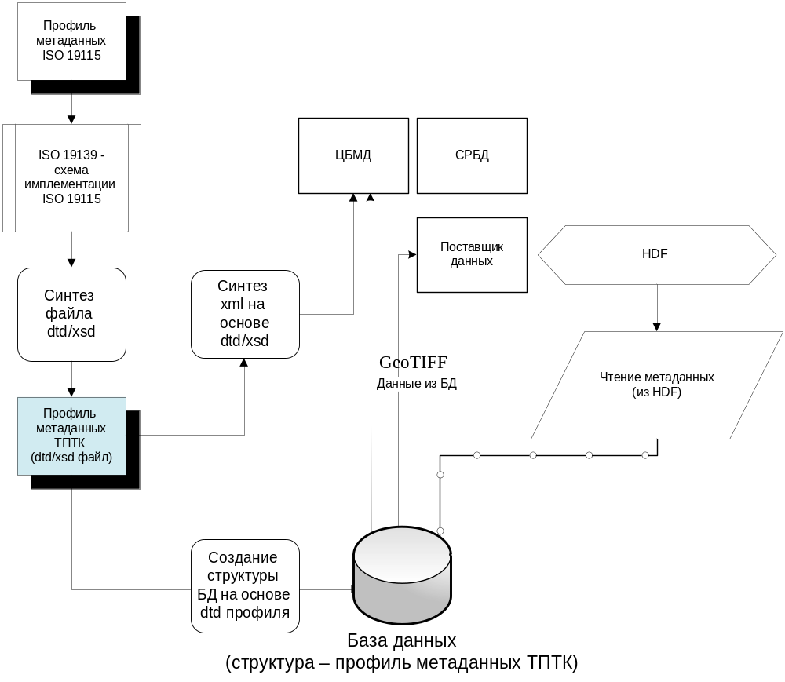 Рисунок 3 – Схема циркуляции метаданных ТПТК
  - Ограничения первой версии (0.0.1-0.0.5)
Ограничение | Комментарии
В один момент времени система обрабатывает только одну цепочку обработки информации | Ограничения сняты.  Может существовать произвольное количество серверов обработки информации с произвольным количеством агентов на каждом из них.  Один агент может одновременно запускать произвольное количество роботов при условии, что они принадлежат разным цепочкам, и среди них нет роботов с признаком критичной задачи.  В пределах одной цепочки запуск роботов производится последовательно с учетом приоритета роботов
В один момент времени на удаленном компьютере с агентом выполняется только один робот
Существует только один удаленный компьютер с агентом для запуска роботов
Временная блокировка объектов схемы пока не поддерживается | Ограничение снято. Временно блокированные объекты показываются на схеме с перечеркнутым фонтом
  - Ограничения второй версии (0.0.6 …)
Ограничение | Комментарии
Каждая цепочка должна выполняться целиком на одном сервере обработки данных | На данный момент в системе не существует встроенного способа быстрой передачи информации между серверами обработки данных, минуя GFS. Однако есть возможность написать роботов-передатчиков информации для того, чтобы обойти это ограничение
В объекте схемы нельзя подправить набор параметров оператора | Необходимо изменение набора параметров редактором схемы, в том числе и автоматическое, в зависимости от дополнительных данных (регионы, etс…). Для этого нужен анализ всей совокупности параметров используемых в реальных цепочках, для определения необходимых зависимостей. Возможно только после опытной эксплуатации первой версии

- Документация ТПТК
Эксплуатационная документация включает следующие документы:
- Общее описание ТПТК – настоящий документ.
- Типовой программно-технологический комплекс автоматической обработки потоков спутниковой информации. Руководство Администратора – содержит описание интерфейса ТПТК, функций ТПТК, правила создания и редактирования маршрутов (технологических цепочек), действий администратора ТПТК в случае аварийных ситуаций.
- Типовой программно-технологический комплекс автоматической обработки потоков спутниковой информации. Руководство Оператора – содержит описание интерфейса ТПТК, действий оператора ТПТК в случае аварийных ситуаций.

- Список использованных источников
- Документация на информационные технологии ЕСИМО. Требования к содержанию и оформлению. – Обнинск: ГУ «ВНИИГМИ-МЦД». – 2006. – с.29
- Закон РФ «Об интеллектуальной собственности»
- Документация на информационные технологии ЕСИМО. Типовые формы выходной продукции 3-го проекта ЕСИМО. – Обнинск: ГУ «ВНИИГМИ-МЦД». – 2006. – с.22
- Лист изменений

№ п/п | Дата внесения изменений | Номер раздела, пункта, в который вносится изменение | Номер страницы, на которой вносится изменение | Содержание внесенного изменения | Подпись | Должность, Ф.И.О.
01 | 23/11/09 | 5.2 | 19,20 | Описание метаданных |  | Вед. инж.  Демчев Д.М.
02 | 4/10/10 | 4, табл.1 | 15-22 | Состав программных модулей |  | Вед. инж.  Баженов Г.Г.

